 | Кафедра общей химической  технологии и катализа СПбГТИ(ТУ)
Отчет
по лабораторной работе
3.1.Расчеты на основе формальных кинетических уравнений

Цель работы: построить зависимости скорости реакции от температуры, давления, состава реакционной смеси. ZNA, ZNI – начальные значения мольных долей исходных реагента А и инертного вещества I. E1, E2 – энергии активации реакций в прямом и обратном направлении, Дж/моль. К01, К02 – предэкспоненциальные множители констант скоростей реакций в прямом и обратном направлении, кмоль/(м3×с).

Исходные данные

ХТП процесс :

№ | уравнение реакции | E1 | E2 | K01 | K02
9 | A+B=2C | 47000 | 132000 | 1,16*10^5 | 1,65*10^10

ZNA | ZNB | ZNC | ИНЕРТ (ZNI) | T,°С | P1 | Р2 | X1 | X2
0,3 | 0,5 | 0 | 0,2 | 500 | 1 | 1,5 | 0,5 | 0,6

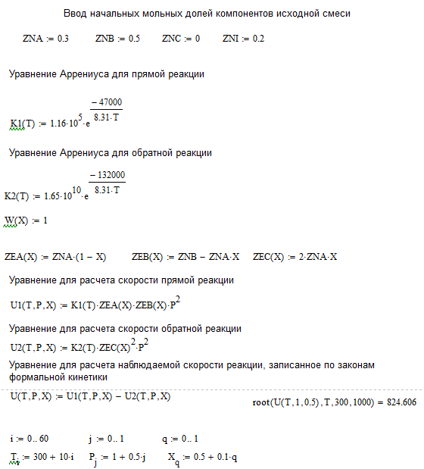

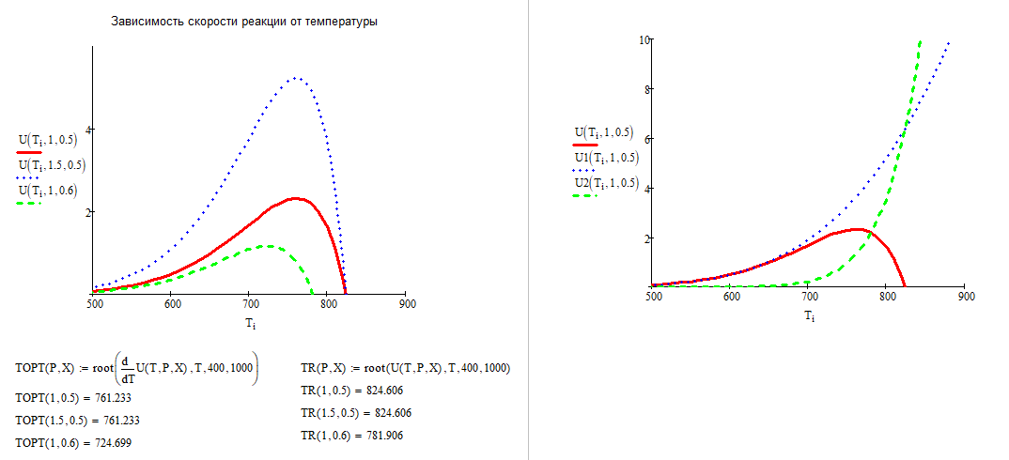

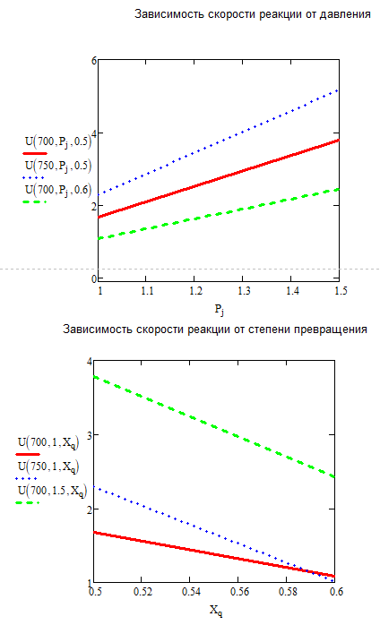
Результаты и их обсуждение
- Реакция экзотермическая, без изменения объема
- Скорость обратной реакции при увеличении температуры растет быстрее, чем скорость прямой реакции, наблюдаемая скорость реакции проходит через максимум при увеличении температуры
- При увеличении давления газы сжимаются, повышая концентрацию, тем самым увеличивая скорость реакции. Увеличение скорости в прямой и обратной реакциях при увеличении давления равноценно, а значит и наблюдаемая скорость возрастает
- По мере протекания реакции наблюдаемая скорость реакции падает. По мере увеличения степени превращения компонента А, его доля уменьшается, а доля продуктов растет. Таким образом скорость прямой реакции уменьшается, а обратной наоборот увеличивается.
- Оптимальная температура равняется 761C при степени превращения 0,5 и 725С при степени превращения 0,6. При различном давлении оптимальная температура не меняется, это обусловлено тем, что реакция идет без изменения объема.
- Для протекания реакции необходимо придерживаться температуры выше 275 C, так как при более низкой температуре и степени превращения ключевого компонента 0,5 скорость прямой реакции меньше скорости обратной.

